[细胞实验数据重复？江苏大学许文荣团队胃癌研究论文遭质疑！两项国自然基金资助！](https://mp.weixin.qq.com/s?__biz=MzAwNzc1NjU0Ng==&mid=2648111842&idx=1&sn=c6e4552e35613a4d1b02445faffbff8f&chksm=82195f66d172b9e5b9a138eeabfb8f7e937b6a7d8e91e725c8c7b637828d144754b1b485b1df&scene=126&sessionid=1742557609)

原创  科研正气[科研正气](javascript:void(0);)2025-03-21 18:48:16四川

**质疑资讯**

近日，江苏大学附属澳洋医院与江苏大学医学院团队发表在国际期刊《Molecular Cancer》上的一篇论文被质疑存在实验图片重复使用的现象。该问题引发了学术界对其研究数据可靠性的关注。

**论文信息**

论文标题：CircDIDO1通过编码新型DIDO1529aa蛋白并调控PRDX2蛋白稳定性抑制胃癌进展（CircDIDO1 inhibits gastric cancer progression by encoding a novel DIDO1529aa protein and regulating PRDX2 protein stability）

第一作者：张宇（江苏大学附属澳洋医院）

通讯作者：许文荣（江苏大学医学院）、张旭（江苏大学附属澳洋医院）

第一单位：江苏大学附属澳洋医院

合作单位：江苏大学医学院

**质疑内容**

该论文通过实验验证了CircDIDO1具有抑制胃癌生长和转移的功能。然而，经查重发现，论文中涉及细胞迁移和细胞侵袭实验的部分图片存在显著的视野重叠问题。具体表现为多张图片的背景存在大面积相似，亮度略有不同，疑似来自同一实验的连续拍摄图像。这种情况可能违背了科学研究中独立实验的基本原则。

以下为质疑图片示例：

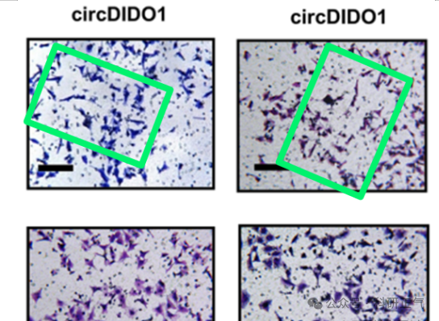

**免责声明**

本公众号转载的信息来源于 PubPeer、Pubmed及相关期刊，涉及的人名、单位均为音译。对于文章内容的真实性、完整性及及时性，本公众号不作任何保证或承诺，内容仅供读者参考。            
如任何单位或个人认为本内容可能涉嫌侵犯其合法权益，请及时向我们提交书面权利通知及详细侵权情况，我们将依法尽快移除相关涉嫌侵权的内容。            
若您有任何建议，欢迎随时与客服联系。          

**第三方客服QQ账号：3970604145**